
Министерство образования и молодежной политики Свердловской области
ГАПОУ СО «Екатеринбургский колледж транспортного строительства»

Отчёт по программе «Практическое занятие 22.1»

Выполнила: Зыкова Софья Александровна
Группа: ПР-31
Преподаватель: Мирошниченко Г.В
2025

ЗАДАНИЕ:
Необходимо разработать простое Android-приложение, которое осуществляет запрос к публичному API (например, OpenWeatherMap), получает данные о погоде в указанном пользователем городе, парсит полученный JSON-ответ с использованием библиотеки Gson и отображает информацию (название города, температуру, давление, скорость ветра и т.д.) как в окне Logcat, так и непосредственно на экране устройства в понятном виде. Для работы с сетью используется библиотека Volley, а в манифесте обязательно подключено разрешение на доступ в интернет.

ВХОДНЫЕ И ВЫХОДНЫЕ ДАННЫЕ
Входные данные:
- editCity – String, строка, название города, введённое пользователем
- apiKey – строка, полученная при регистрации на сервисе погоды
Выходные данные:
- tvResult – JSON-ответ от сервера API, содержащий информацию о погоде

Отображение информации в Logcat:
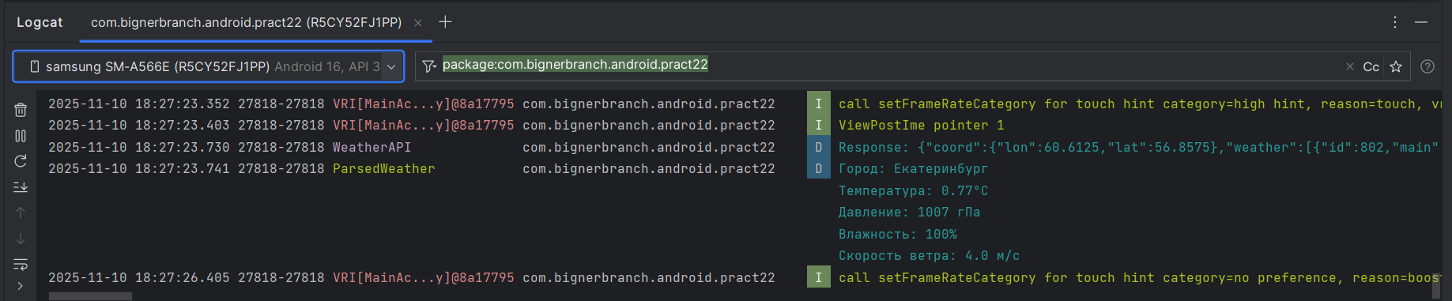
Листинг программы (если есть)
- MainActivity
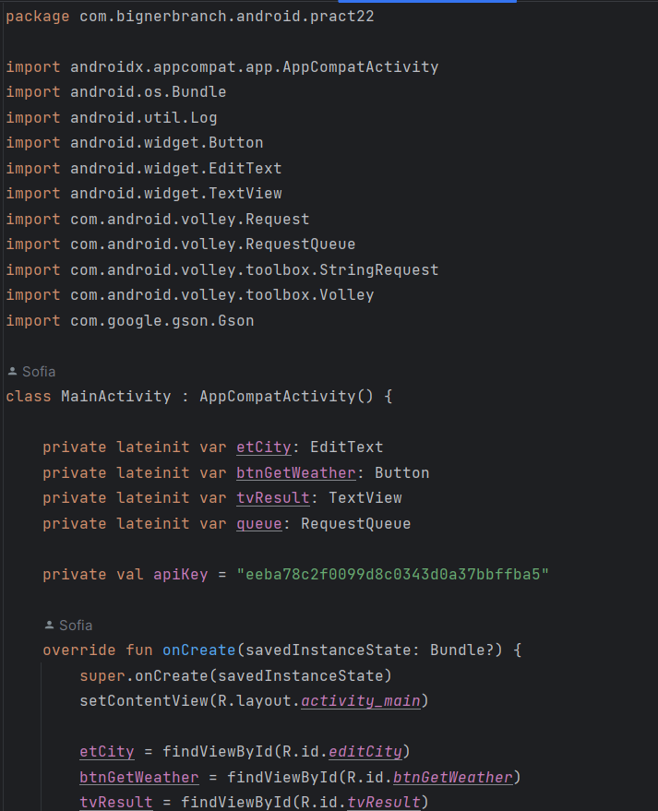
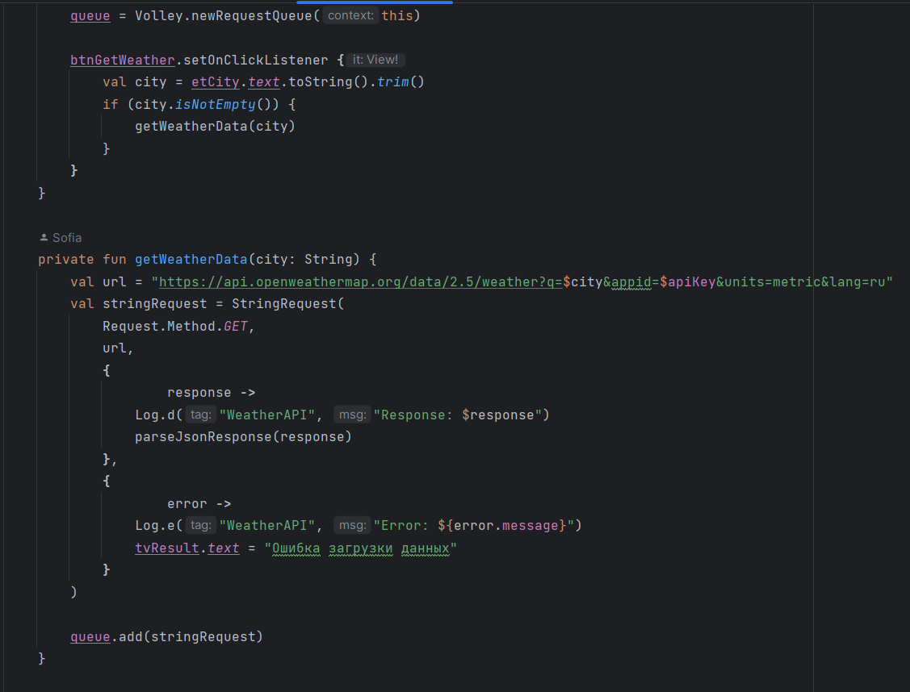
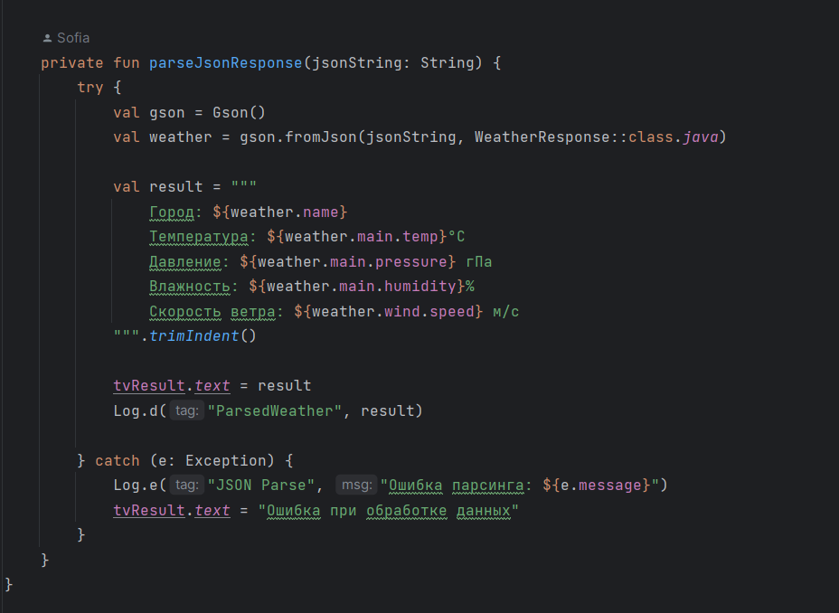
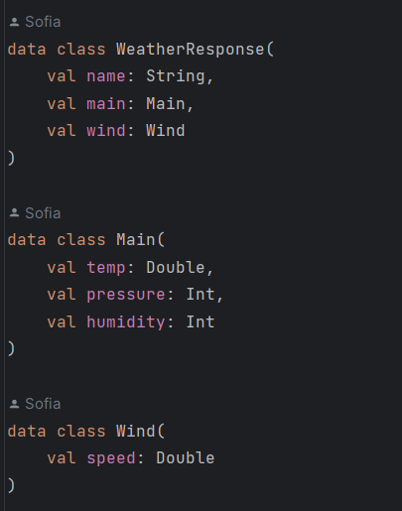

Скрин-шот экранов
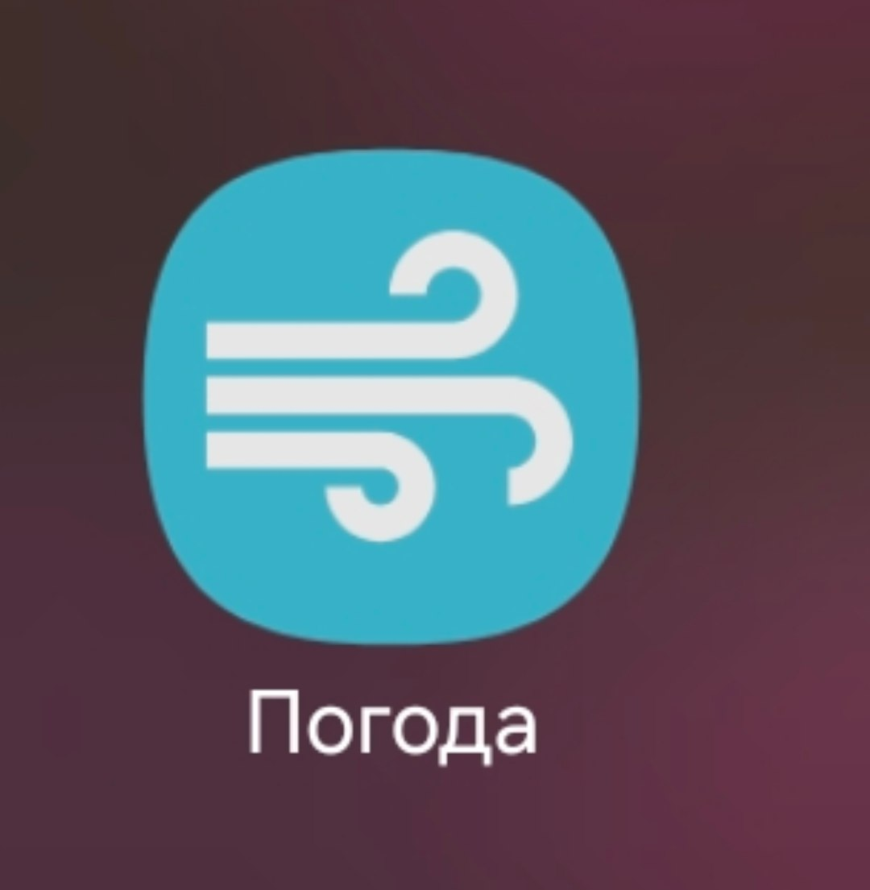
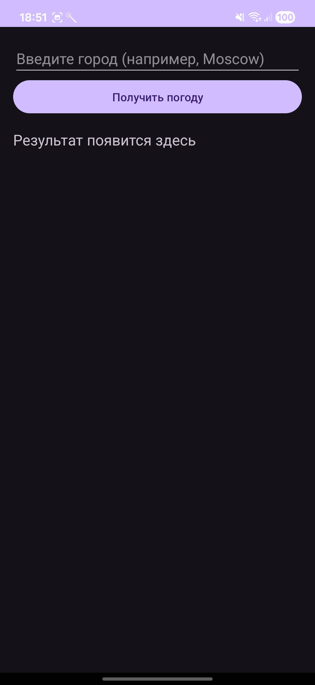
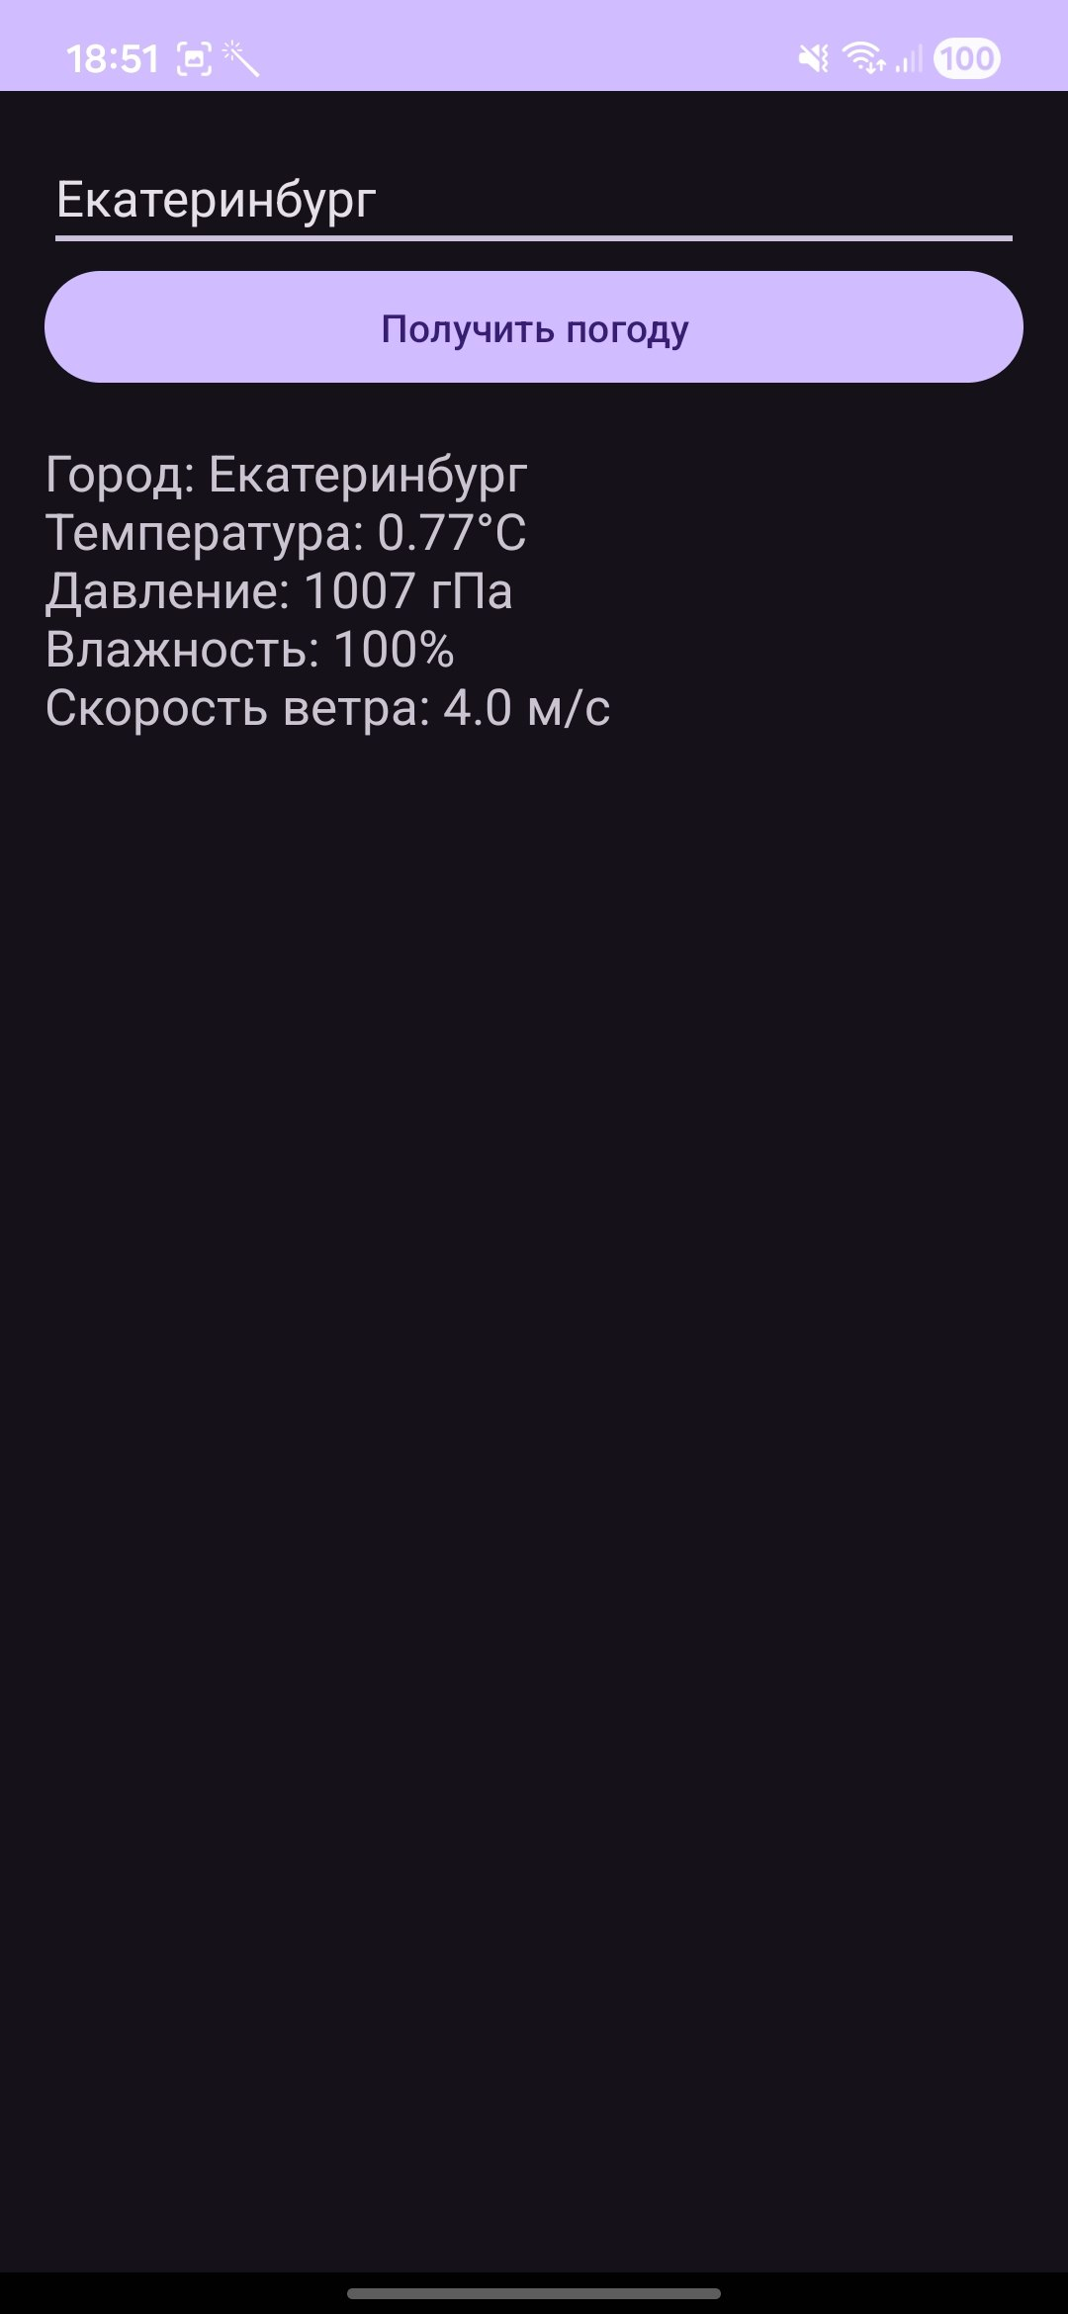

ВЫВОД
Я научилась отправлять HTTP-запрос к внешнему API, получать JSON-ответ, парсить его с помощью библиотеки Gson и выводить данные на экран устройства.

